HS Münichholz
OÖs Schüler/innen sammeln Kilometer!
Aktionswoche 7.–11. mai 2007
Beteiligte Lehrer/innen | alle
Projektkoordination | Prietzel Elfriede, Steininger Rudi |  |  | kontakt
anzahl der schüler/innen | 155 | Klasse/n | alle Klassen | e.prietzel@eduhi.at  4522 Sierning, Ritter von Kaststr.25  06504881158
Fortbewegungsart | Zurückgelegte KM / Schule | Faktor | Summe
Laufen / Wandern | 3180,50 | 1 | 3180,50
Radfahren / Inline | 0,00 | 0,25 | 0,00
Schwimmen | 0,00 | 10 | 0,00
 | Gesamt |  | 3180,50

Steyr – Hamburg – Paris - Madrid
In dieser Woche wurde in den BSP Stunden der Schwerpunkt auf Ausdauerleistungen gesetzt.
Dazu wurden jeden Tag sowohl in der Früh (7:00 – 7.30) als auch am Nachmittag freiwillige Lauftreffs angeboten.
Unser Ziel war es die Wegstrecke von Steyr nach Paris( 1100km) zurückzulegen.
Tatsächlich konnten die Schüler/innen die Entfernung von Steyr über Hamburg nach Paris und weiter nach Madrid ( 3180,5 km) bewältigen.
„ Mit dieser Aktion haben wir den Schüler/innen nicht nur nahe gebracht, dass Laufen und Walken gesund sind, sondern auch, dass wir mit gemeinsamer Anstrengung ein Ziel wesentlich schneller und mit mehr Spaß erreichen, als alleine.
Wochenschnitt pro Schüler: 20,5km
Beste Schüler/in : 1.Tanja Wintergerst : 69,2 km.
2.Haliti Ensar: 52,4 km
Bester Klassenschnitt: 1. 3b Klasse: 31,5 km
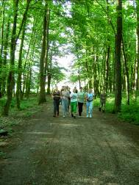
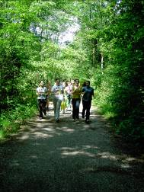
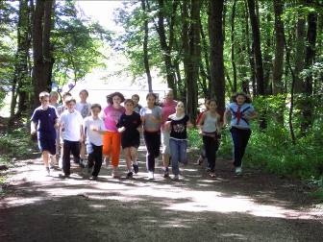
2. 1b Klasse: 28,0 km

